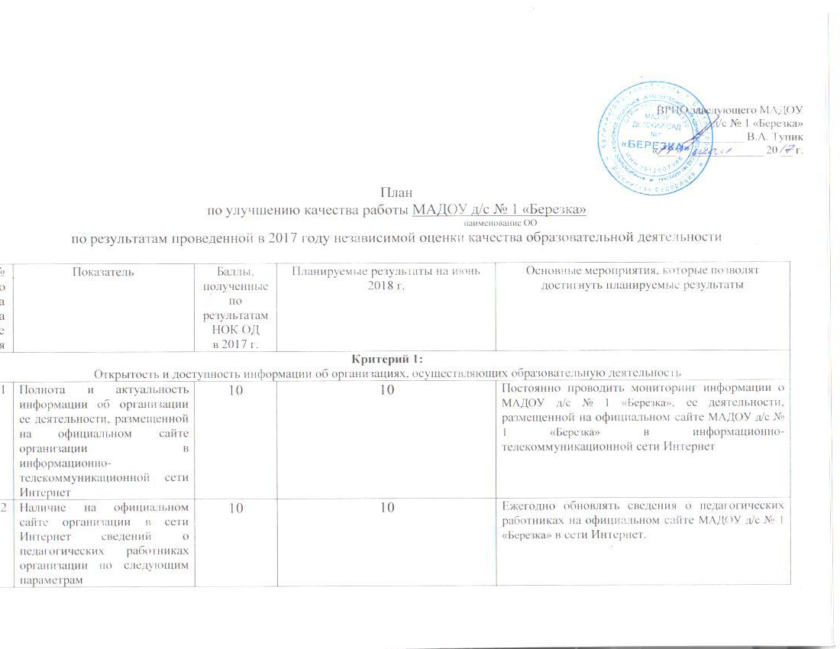
1.3 | Доступность взаимодействия с получателем образовательных услуг | 10 | 10 | Предоставить возможность взаимодействия: по телефону, по электронной почте, с помощью электронных сервисов, предоставляемых на официальном сайте МАДОУ д/с № 1 «Березка» в сети Интернет («Задать вопрос специалисту», «Оставьте ваш отзыв», «Обратная связь»). Предоставить возможность внесения предложений с помощью электронных сервисов, предоставляемых на официальном сайте МАДОУ д/с № 1 «Березка» в сети Интернет, направленных на улучшение работы организации
1.4 | Доступность сведений о ходе рассмотрения обращений граждан, поступивших в организацию от получателей образовательных услуг | 10 | 10 | Обеспечить доступность к сведениям о ходе рассмотрения обращений граждан, поступивших в МАДОУ д/с № 1 «Березка» от получателей образовательных услуг по телефону, по электронной почте, с помощью электронных сервисов, доступных на официальном сайте МАДОУ д/с № 1 «Березка»
Критерий 2:
Комфортность условий, в которых осуществляется образовательная деятельность
2.1 | Материально-техническое и информационное обеспечение организации | 6 | 10 | Замена игрового модульного, спортивного, творческого оборудования в соответствии с возрастными особенностями.  Согласно ФГОС п.3.3.  Приобретение компьютеров, мультимедийного оборудования, интерактивных досок для проведения занятий с детьми.  Приобретение методических пособий к новому учебному году.  Замена детских шкафчиков для одежды в раздевалке группы.
2.2 | Наличие необходимых условий для охраны и укрепления здоровья, организации питания обучающихся | 8 | 10 | Приобрести оборудование для спортплощадки.  Выполнять ФГОС ДО, Нормативы СанПиН 2.4.1.3049-13» Санитарно-эпидемиологические требования к устройству, содержанию…» и изменения к ним.
2.3 | Условия для индивидуальной работы с обучающимися | 8 | 10 | Организовать свободный доступ к сети Интернет для проведения индивидуальных занятий  Организовать работу узких специалистов логопедов, психологов на новый учебный год.
2.4 | Наличие дополнительных образовательных программ | 0 | 10 | Увеличить процент охвата обучающихся дополнительными программами.  Дополнительно в родительских уголках групп выставить информацию о дополнительных образовательных программах ДОУ для просвещения родителей.  Выставить на официальном сайте МАДОУ д/с № 1 «Березка» дополнительные образовательные программы разных направленностей.
2.5 | Наличие возможности развития творческих способностей и интересов обучающихся | 10 | 10 | Обеспечить участие обучающихся в конкурсах, олимпиадах (в том числе во всероссийских и международных), выставках, смотрах, физкультурных мероприятиях, спортивных мероприятиях и других массовых мероприятиях разного уровня. Проведение мероприятий разной направленности в МАДОУ д/с № 1 «Березка» для обучающихся.
2.6 | Наличие возможности оказания психолого-педагогической, медицинской и социальной помощи обучающимся | 10 | 10 | Продолжить работу по психолого-педагогическому консультированию обучающихся, их родителей (законных представителей) и педагогических работников.  Проводить коррекционно-развивающие и компенсирующие занятия с обучающимися, логопедическая помощь обучающимся.  Выполнять комплекс реабилитационных и других медицинских мероприятий.  Организовать помощь обучающимся в социальной адаптации.
2.7 | Наличие условий организации обучения и воспитания обучающихся с ограниченными возможностями здоровья и инвалидов | 6 | 10 | Обеспечить доступность к получению образовательных услуг, обучающихся с ограниченными возможностями здоровья.  В 2018 году запланирована реконструкция МАДОУ д/с №1 «Березка», где предусмотрено наличие доступной среды для лиц с ограниченными возможностями на территории образовательной организации.
Критерий 3:
Доброжелательность, вежливость, компетентность работников
3.1 | Оценка доброжелательности и вежливости работников организации | 10 | 10 | Соблюдать Кодекс профессиональной этики сотрудников МАДОУ д/с № 1 «Березка»
3.2 | Оценка компетентности работников организации | 10 | 10 | Повышение квалификации всех руководителей, педагогов и работников ОУ (согласно плану) и обучения в высших учебных заведениях. Обеспечить участие педагогов и специалистов на семинарах и других массовых мероприятиях разного уровня.
Критерий 4:
Удовлетворенность качеством образовательной деятельности организаций
4.1 | Оценка материально-технического обеспечение организации | 3 | 10 | Замена игрового модульного, спортивного, творческого оборудования в соответствии с возрастными особенностями Согласно ФГОС п.3.3.  Приобретение компьютеров, мультимедийного оборудования, интерактивных досок для проведения занятий с детьми.  Приобретение методических пособий к новому учебному году.  Замена детских шкафчиков для одежды в раздевалке группы.
4.2 | Оценка качества предоставляемых образовательных услуг | 9 | 10 | Повысить процент удовлетворенности потребителя по качеству предоставляемых образовательных услуг согласно ФГОС ДО
4.3 | Рекомендация организации родственникам и знакомым | 9 | 10 | Постоянно обновлять информацию о деятельности ДОУ на информационных стендах на базе учреждения, на официальном сайте МАДОУ д/с № 1 «Березка» в информационно-телекоммуникационной сети Интернет

